Согласно международным исследованиям, чрезмерное потребление и производство пластика, ведет к глобальному кризису загрязнения планеты, что негативно влияет на экологию и здоровье людей в целом и индивидуально на каждого человека.
В настоящее время в мире растёт потребление пластика:
- пластмасса одноразового использования составляет 50 процентов пластика, производимого ежегодно;
- половина всего когда-либо производимого пластика была произведена за последние 15 лет;
- 40 процентов произведенного пластика упаковывается и выбрасывается после одного использования;
- ежегодно в наши океаны попадает около 8 миллионов тонн пластика;
- 100 000 морских млекопитающих и черепах и 1 миллион морских птиц ежегодно погибают от загрязнения морской среды пластиком.
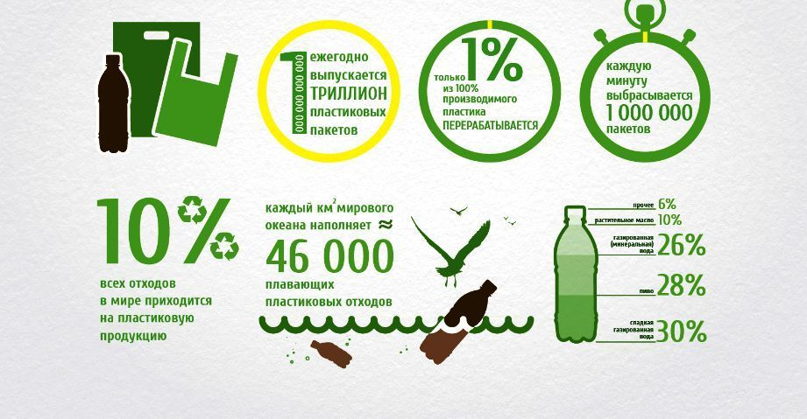

Для того чтобы сохранить природные ресурсы и улучшить социальные условия для нынешних и будущих поколений, Международная Федерация потребительских организаций призывает каждого потребителя придерживаться принципов ответственного потребления товаров и услуг:
- переосмысление модели поведения;
- отказ от ненужной упаковки;
- сокращение потребления, в т.ч. пластика;
- повторное использование упаковки; - переработка;
- ремонт товаров; - замена пластика на другие материалы.
Для соблюдения вышеуказанных принципов и для ответственного и рационального потребления пластика необходимо соблюдать несколько простых правил:
1. При покупке товаров выбирать товар, который упакован в быстроразлагаемую упаковку или бумагу, например, покупать хлеб, который упакован в бумажный пакет, а не в полиэтиленовый;
2. При возможности повторно использовать упаковку и пластик, например, покупать бутилированную воду не в новой бутылке, а наливать в старую бутылку, желательно стеклянную;
3. При невозможности дальнейшего использования пластика и/или упаковки сдавать его на переработку, либо выбросить в специальный контейнер (опять же для дальнейшей переработки), например, во многих крупных городах уже есть специализированные предприятия по переработке отходов, в т.ч. пластика, а также установлены специальные контейнеры для сбора пластика;
4. По возможности не выбрасывать сломанную вещь, а отремонтировать её, например, сломанную технику в большинстве случаев можно отремонтировать;
5. В случае покупки нового товара взамен старого и уже устаревшего, но ещё рабочего, по возможности использовать и старый товар в т.ч. и по иному назначению (при такой возможности), либо отдать или продать его другим людям, например, старый смартфон можно использовать не только по прямому назначению, но и использовать его в качестве видеоняни, будильника, а также его можно отдать нуждающимся или продать, в т.ч. путём размещения объявления на многочисленных сайтах в сети интернет.
6. Вместо пластика использовать другие материалы, которые не наносят вред окружающей среде, например, вместо полиэтиленового пакета для переноса покупок из магазина домой использовать сумки из ткани, либо также бумажные пакеты, для хранения продуктов дома используйте не пластиковые контейнеры, а посуду из стекла или металла.
В качестве примера к шестому пункту также можно отнести и покупку детских игрушек, изготовленных не из пластика, а из натуральных материалов – дерева, шерсти, ткани (исключая синтетику).
При соблюдении вышеуказанных правил снизится спрос и потребление пластика и, следовательно, его производство.
Важно знать! В настоящее время законодательством не запрещена продажа пластика и товаров в пластиковой упаковке. Но при этом, согласно ст. 7 Закона РФ от 07.02.1992г. № 2300-1 «О защите прав потребителей» (далее – Закон) потребитель имеет право на то, чтобы товар при обычных условиях его использования, хранения, транспортировки и утилизации был безопасен для жизни, здоровья потребителя и окружающей среды. Указанное требование Закона распространяется также и на упаковку товара – она должна быть безопасна в не только для потребителя, но и для окружающей среды.
Также Вам необходимо помнить, что в случае покупки товара, который причинил вред Вашему здоровью, Вы в соответствии со ст. 14 Закона вправе потребовать от продавца или изготовителя товара возмещения вреда здоровью в полном объёме.
Памятки, образцы претензий, ответы на часто задаваемые вопросы (в т.ч. видеоматериалы) Вы можете найти на сайте zpp.rospotrebnadzor.ru (Государственный информационный ресурс в сфере защиты прав потребителей, раздел «Справочник потребителя»), а также при личном обращении в Консультационный центр для потребителей.

По вопросам защиты прав потребителей можно проконсультироваться по телефону
8(388-22) 6-42-41
Управления Роспотребнадзора по РА
по адресу: г. Горно-Алтайск, пр. Коммунистический,173
по телефону Консультационного центра
8(388-22) 6-36-22, zpp@fguz-ra.ru
либо по адресу: г. Горно-Алтайск, пр. Коммунистический, 173
с 8-30 до 13-00 и с 14-00 до 17-37
Консультационные пункты
с. Шебалино, ул. Советская, 11
тел. 8(38849) 21-2-67
с. Кош-Агач, ул. Кооперативная, д. 40
тел. 8(38842) 22-0-90
с. Турочак, пер. Северный, д. 2 а
тел. 8(38840) 22-1-36
с. Онгудай, ул. Космонавтов, д.78
тел. 8 (38845) 21-2-58
с. Усть-Кокса, пер. Школьный, д. 6
тел. 8 (38848) 22-1-16

Федеральное бюджетное учреждение здравоохранения
«Центр гигиены и эпидемиологии в
Республике Алтай»
649002, Республика Алтай
г. Горно-Алтайск,
пр. Коммунистический, 173

Памятка
для потребителей
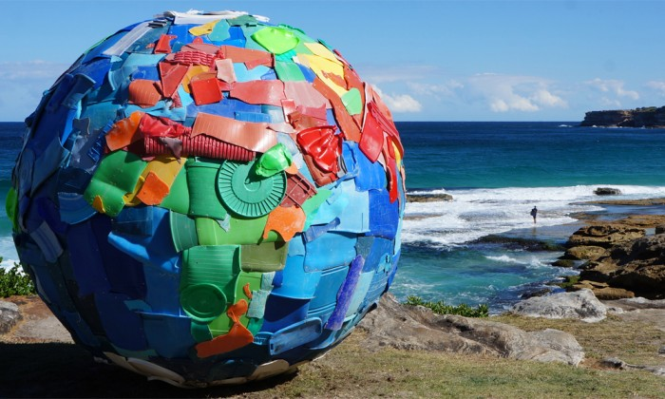
Борьба с загрязнением пластиковыми отходами

15 марта - Всемирный день защиты прав
потребителей

г.Горно-Алтайск
2021 г.

